УДК 685.34 ДРНТІ 64.41

Фіксуюча рамка для складання багатошарових пласких виробів

Горященко С.Л.; Драпак Г.М., кандидат технічних наук Хмельницького національного університету; кандидат технічних наук Хмельницького національного університету, відповідно; телефон: (8-03822) 2-51-08.
Ключові слова: фіксуюча рамка, швейний автомат, декоративний шов, фіксуючі стержні, каркас, конструкція, гнучкість, багатошарова пластина, наскрізні пази, кронштейн, пенетраційні елементи.
РЕФЕРАТ
Фіксуюча рамка для складання багатошарових пласких виробів, що містить прямокутний каркас, який відрізняється тим, що на кожній з його сторін розташовано не менше ніж по два паралельних наскрізних паза, в яких, з можливістю зміни положення встановлені кронштейни з розташованими в них повздовжніми наскрізними пазами і оснащені суцільними пластинами які закріплені у повздовжніх наскрізних пазах, з можливістю зміни їх положення відносно кронштейнів і споряджені не менше ніж двома пенетраційними елементами, а каркас додатково оснащений розділяючою пластиною, яка ділить його на дві рівних частини і має два паралельних наскрізних пази.
Фіксування заготовки відбувається по точкам та ділянкам площини. Для однієї моделі взуття є 14 розмірів та 7 повнот, що дає 91 типорозмір, і тому потрібно щонайменше 30 різних пристосувань. Дане пристосування виготовляється, переважно, з металу ї використовується максимум для трьох суміжних розмірів заготовки. Даний винахід передбачає переналаджування фіксуючих точок. Хоча витрати на матеріал та виготовлення перевищують аналог втричі, економічний ефект передбачає економію матеріалів, щонайменше, в 10 разів. Так як винахід може використовуватися для різних типорозмірів, то економічних ефект буде складати ще більше.

ОПИС ПРОЕКТУ

Винахід стосується взуттєвої промисловості, а саме пристроїв, що застосовуються у швейних автоматах при складанні багатошарових пласких заготовок верху взуття виготовлених з гнучких матеріалів.
Відомо пристосування для утримування деталей попередньо складеної заготовки верху взуття під час її скріплення швейним автоматом, яке складається з двох або більше шарнірно з'єднаних між собою пластин оснащених отворами, ще забезпечують виконання з'єднувальних та декоративних швів, при цьому на нижній пластині розташовані фіксуючі стержні на які своїми отворами надіваються деталі заготовки, що послідовно затискаються іншими пластинами в яких розміщуються відповідні отвори для фіксуючих стержнів.
Недопіком даного пристосування є те, що воно може використовуватись тільки для складання заготовок максимум трьох розмірів однієї моделі взуття. Для забезпечення складання заготовок інших розмірів цієї моделі або інших моделей це пристосування повинно бути замінено другим.
Найбільш близьким по суті та технічному результату, що досягається є пристосування для виконання декоративних та з'єднувальних строчок на швейних напівавтоматах, що включає дві рамки, які являють собою прямокутні каркаси, розташовані одна над другою з можливістю затискання деталей.
Недоліком відомого пристосування є неможливість утримування багатошарових конструкцій. що складаються з деталей різної форми та розмірів, габарити яких менші за внутрішньо рамочні розміри.
В основу винаходу покладено завдання підвищення технологічної гнучкості пристосування за рахунок забезпечення рівних умов при складанні багатошарових пласких виробів різних типорозмірів та моделей.
Поставлене завдання вирішується тим, що на кожній з сторін каркасу розташовано не менше ніж по два паралельних наскрізних паза, в яких, з можливістю зміни положення встановлені кронштейни оснащені суцільними пластинами які закріплені з можливістю зміни їх положення відносно кронштейнів і споряджені не менше ніж двома пенетраційними елементами, а у кронштейнах розташовані повздовжні наскрізні пази, при цьому каркас додатково оснащений розділяючою пластиною, яка ділить його на дві рівних частини і має два паралельних наскрізних пази
На Фіг. 1. - зображено загальний вигляд фіксуючої рамки.

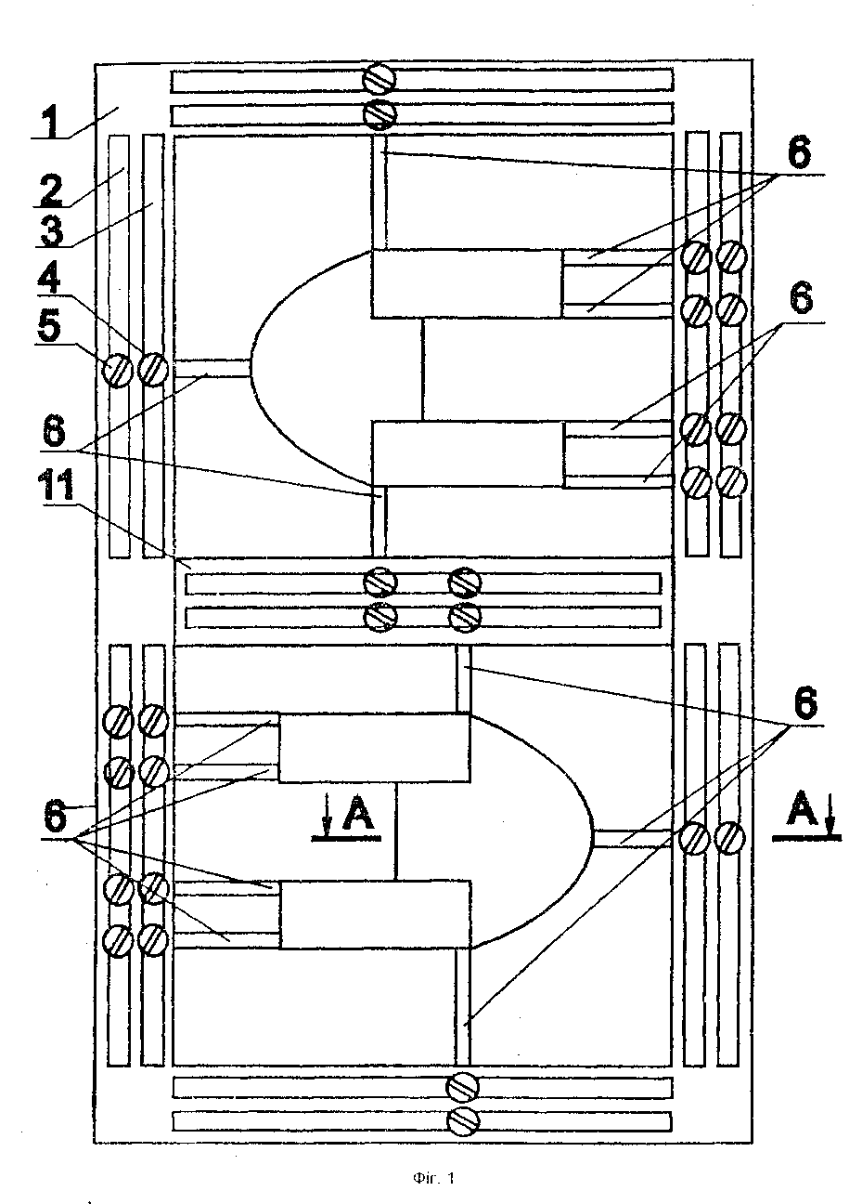

Фігура 1.
На Фіг.2. - кронштейн (розріз А-А).

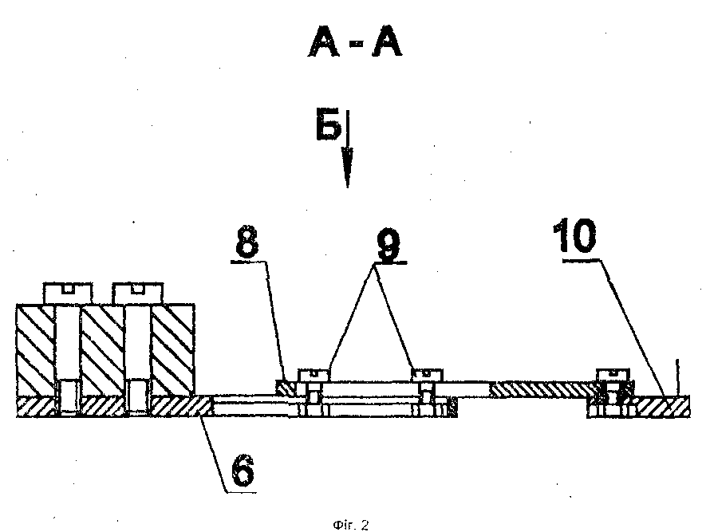

Фігура 2.

На Фіг.З. - кронштейн (вид В).

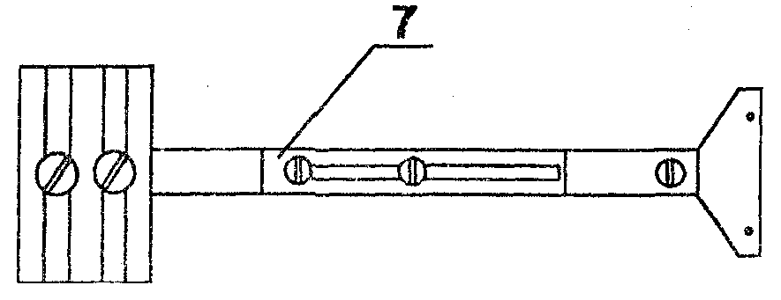

Фігура 3.

Фіксуюча рамка являє собою прямокутний каркас 1 з отворами 2, 3 (Фіг. 1.). До прямокутного каркасу 1 за допомогою гвинтових з'єднань 4, 5 кріпляться кронштейни 6, що мають паз 7 (Фіг. 3.) та важелі 8 (Фіг. 2.), положення яких фіксується гвинтами 9. На елементах 8 розташовані пенетраційні елементи 10. Каркас 1 оснащений розділяючою пластиною 11 також оснащеною паралельними наскрізними пазами 2 і 3.
Функціонування пристрою відбувається так. Деталі виробів, наприклад деталі верху взуття, послідовно накладаються в зону фіксуючої рамки і фіксуються за допомогою наколювання на пенетраційні елементи 10, які розташовані відповідним чином. Далі попередньо скріплені деталі подаються за допомогою фіксуючої рамки на позицію остаточного скріплення швейною машиною, (на фіг. не показано). При зміні розміру або моделі виробів виконується коректування положення фіксуючих пенетраційних елементів 10. Для цього відпускаються гвинти 9 та гвинтові з'єднання 4, 5 і відповідним переміщенням кронштейнів 6 та важелів 8 вздовж пазів 2, 3 та 7 і за певними шаблонами встановлюються нові положення фіксуючих елементів 10. Фіксація нових положень фіксуючих елементів 10 забезпечується гвинтовими з'єднаннями 4, 5 та 9, що закріплюють кронштейни 6 в пазах 2, 3 та важіль 8 в пазу 7 на кронштейні 6 каркасу 1 та розділяючої пластини 11.

